* **系统安装部署**

**数据库部分**：

1.先建一个名为easyshoppingcart的空数据库。

2.执行数据库脚本（最好用navicat for mysql执行）。

**系统部分**：

1.用eclipse导入项目。

2.在src目录下的easyshopping.properties文件中修改数据库连接名和用户名及密码。

2.编译打包后就可发布到tomcat或其他服务器运行（端口8080）。

部署成功后访问首页地址：

<http://localhost:8080/easy-shopping/>

后台管理访问地址：（登录名和密码均为admin）

<http://localhost:8080/easy-shopping/admin/>

**系统首次使用说明：**

1. 进入后台管理页面并登录。
2. 进入如下所示选项，点击“确定”来清除之前的缓存。

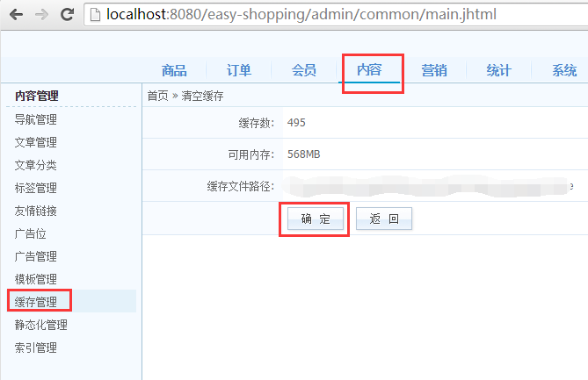

1. 以上步骤完成后，商城可正常访问。